Лекция №17

Медь и ее сплавы

Медь имеет гранецентрированную кубическую решетку с параметром 3.61 А. Полиморфных превращений нет, температура плавления - 1083°С. Медь - металл очень технологичен - хорошо сваривается, паяется, легко обрабатывается давлением. В отожженном состоянии медь имеет σ_{в} = 200 - 250МПа и δ = 40 - 50%. Медь имеет высокую теплопроводность и электропроводность, примеси уменьшают эти свойства.
В зависимости от количества примесей различают следующие марки меди: МОО (99.99% Сu), МО (99.97% Сu), М2 (99.7% Сu) и т.д. по ГОСТ 859-78. Т.к. медь обладает высокой электропроводностью, то она нашла широкое применение в электротехнике - шины, кабели, рубильники. Примеси, которые образуют твердые растворы с медью, значительно понижают электропроводность - Р, Аs, Аl, Sn.
Из-за высокой теплопроводности медь используют в качестве водоохлаждаемых тиглей, кристаллизаторов для непрерывной разливки стали и т.д.
Очень вредными примесями являются висмут (Вi) и свинец (Рв), т.к. они не растворяются в меди и образуют легкоплавкие эвтектики при 326°С и 270°С соответственно, создавая при этом красноломкость.
По технологическим свойствам медные сплавы подразделяются на деформируемые и литейные.
По способности упрочняться с помощью термической обработки они делятся на упрочняемые и не упрочняемые термической обработкой.
По химическому составу медные сплавы подразделяются на 2 основные группы: латуни и бронзы.
Латуни

Сплавы меди с цинком называются латуни. Могут быть в составе латуни и дополнительные легирующие элеиенты - Al, Ni, Mn. Маркируются двойные латуни буквой Л - латунь, а затем цифра, показывающая содержание меди в %. В специальных латунях после буквы Л следуют буквы русского алфавита , обозначающие легирующий элемент: A - Al, H - Ni, K - Si, C -Pb, O - Sn, Ж- Fe, Mц- Mn, Ф - Р, Б - Ве. После букв ставятся цифры, показывающие среднее содержание меди и легирующих элементов в %: Л96 - 96%Сu + 4%Zn; Л68 - 68% Сu + 32% Zn; ЛО70-1 - 70% Cu + 1% Sn+ 29% Zn; ЛК80-3 - 80%Cu + 3%Si + 17% Zn; ЛН65-5 - 65%Cu + 5%Ni + 30%Zn.
Введение легирующих элементов повышает механические и антикоррозийные свойства латуни.
Медь с цинком образует много твердых растворов (см. диаграмму состояний), но практическое применение имеют сплавы, содержащие ≤ 42% Zn.

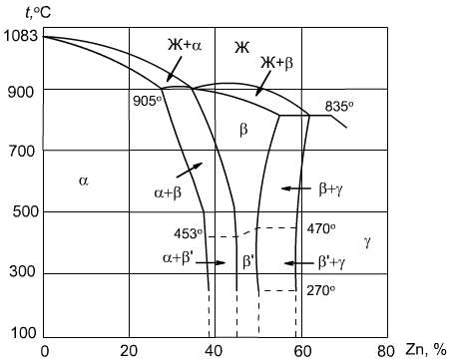

Применяют однофазные или двухфазные латуни. Однофазные - α-латуни, т.к. они однофазные, то не подвергаются закалке. Упрочнение можно получить наклепом, а понизить его – отжигом. α-латуни имеют не высокую твердость и прочность. Но при содержании Zn более 39% появляется вторая фаза - β, при этом пластичность резко падает, а возрастают твердость и прочность, т.к. β-фаза очень твердая и хрупкая. Поэтому применяют латуни с содержанием Zn 41 -42%.
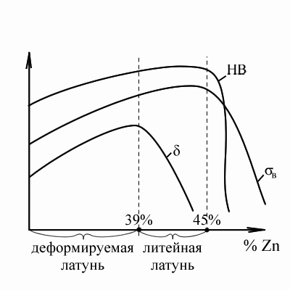

Бронзы

Бронзы - это сплавы меди со всеми другими элементами, кроме цинка, и называют их с прилагательным, указывающим на второй компонент. В зависимости от легирования механические свойства бронзы сильно изменяются - от 200 до 750МПа. Бронзы подразделяются на: алюминиевые, оловянистые, кремнистые, бериллевые и т.д. Маркируют бронзы буквами «Бр», за которыми следуют буквы и цифры, указывающие на название и содержание в % легирующих элементов. Например: БрОФ10-1 - 10%Sn + 1%P остальное Cu. БрС30 - 30%Рb остальное Cu. БрКМц3-1 - 3%Si + 1%Mn, остальное Cu.
Простейшими являются оловянистые бронзы.

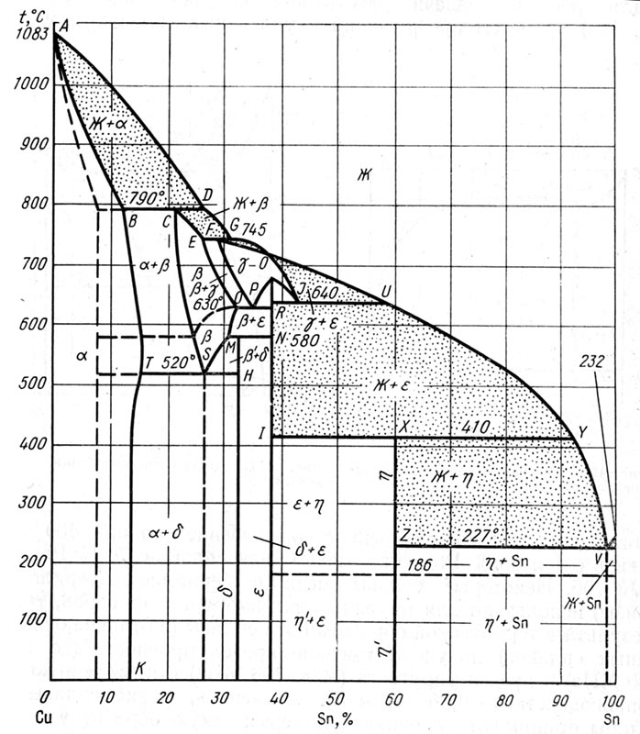

Они, как и другие цветные сплавы, делятся на деформируемые - < 10%Sn и литейные >10%Sn. Когда-то бронзы получали свои названия по назначению - колокольная (20 - 30%Sn), зеркальная (30 - 35%Sn), монетная (4 - 10%Sn), пушечная (8 - 18%Sn).
Оловянистые бронзы отличаются хорошими литейными свойствами - малой усадкой при кристаллизации, поэтому можно отливать детали сложной формы.
Деформируемые бронзы имеют однофазную структуру твердого раствора. При холодной деформации бронзы подвергают отжигу 600 - 700°С. деформируемые оловянистые бронзы обладают высокими упругими свойствами, поэтому из них изготавливают пружины, мембраны и т.д.
Алюминиевые бронзы обычно содержат от 5 до 10% Аl.

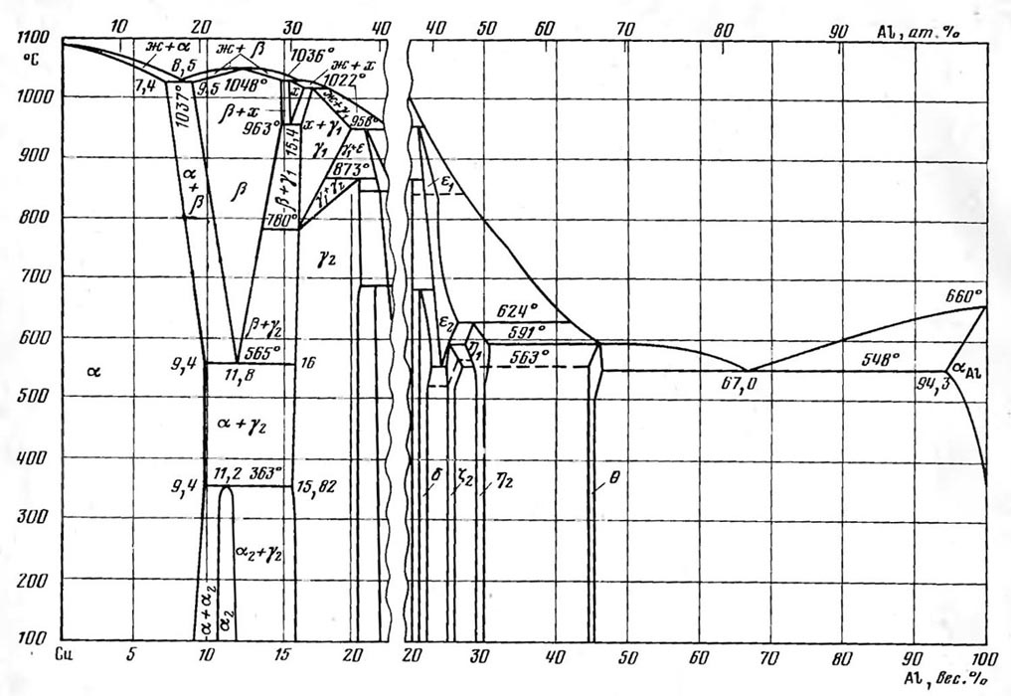

Механические и коррозионные свойства этих бронз выше, чем у оловянистых. По мере изменения состава аналогично латуням и оловянистым бронзам твердость и прочность быстро растут, но затем быстро снижается прочность и пластичность из-за появления второй - хрупкой фазы. Поэтому в практике применяются бронзы, содержащие не более 11% Аl. Алюминиевые бронзы обладают эвтектоидным превращением, поэтому они подвергаются закалке и старению. Однофазные бронзы (БрА7) более пластичны, чем двухфазные, поэтому они относятся к деформируемым. У них высокая прочность и пластичность (σ_{b} =400 - 450МПа, δ = 60%). Для увеличения прочности и твердости алюминиевые бронзы легируют Fe, Ni, Mn. При этом твердость у БрАЖН10-4-4 достигает 400НВ.
Кремнистые бронзы содержат до 3% Si и являются заменителями оловянистых бронз. Для повышения свойств легируют Mn и Ni.

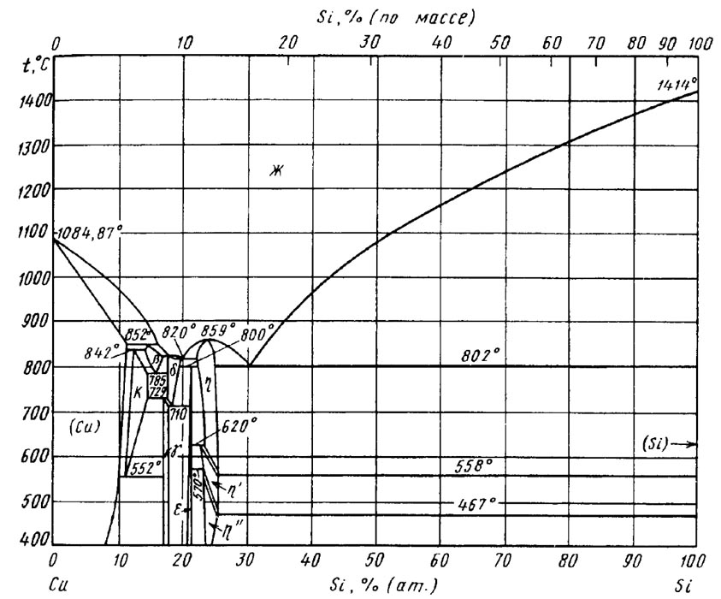

Свинцовистые бронзы (БрСЗ0) обладают высокими антифрикционными свойствами, высокой теплопроводностью до 300°С. прочность их небольшая, но зато они очень пластичны.

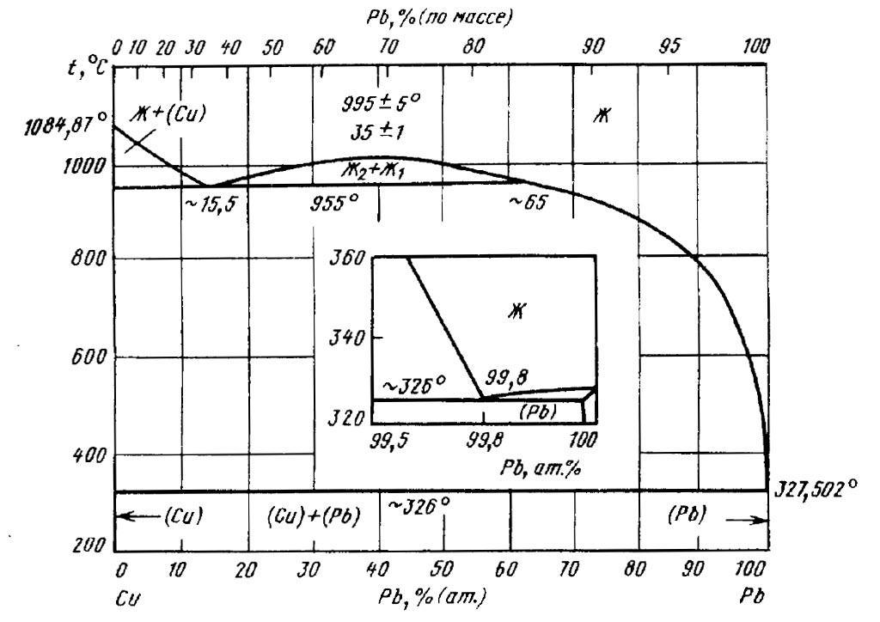

Бериллиевые бронзы (БрБ2) содержат не более 2 - 2.5% бериллия.

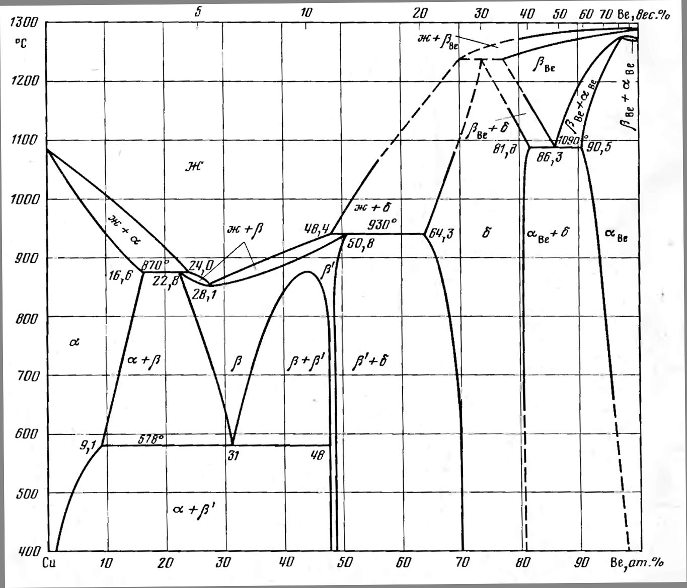

Т.к. бериллий образует с медью твердый раствор переменного состава, то применяют эту бронзу только упрочняющей термической обработки (закалка от 780°С и старение от 320°С). При этом предел прочности возрастает до 1300 - 1500МПа.
Высокая стоимость бериллиевых бронз не дала широкого ее распространения. Сейчас ее заменяют более дешевой титанохромистой бронзой.

